Лабораторна робота No 2

ОТРИМАННЯ КОНФІГУРАЦІЇ КОМП’ЮТЕРА
З ВИКОРИСТАННЯМ ФУНКЦІЙ WINDOWS API,
РЕЄСТРУ ОПЕРАЦІЙНОЇ СИСТЕМИ WINDOWS, ЗА
ДОПОМОГОЮ WMI-ІНТЕРФЕЙСУ

Мета роботи: використовуючи функції Windows API, реєстру
операційної системи Windows і за допомогою WMI-інтерфейсу отримати Конфігурація комп’ютера.

Наступні фото були зроблені в програмі HWINFO :

Визначте конфігурацію тестового комп’ютера.

1. Процесор
2. Відеокарта
3. Чипсет
4. Батарея
5. Біос
6. Оперативна пам'ять
7. Кеш
8. USB
9. Диск
10.Логічні диски
11.Клавіатура
12.Мережа
13.Користувачі

Процесор:

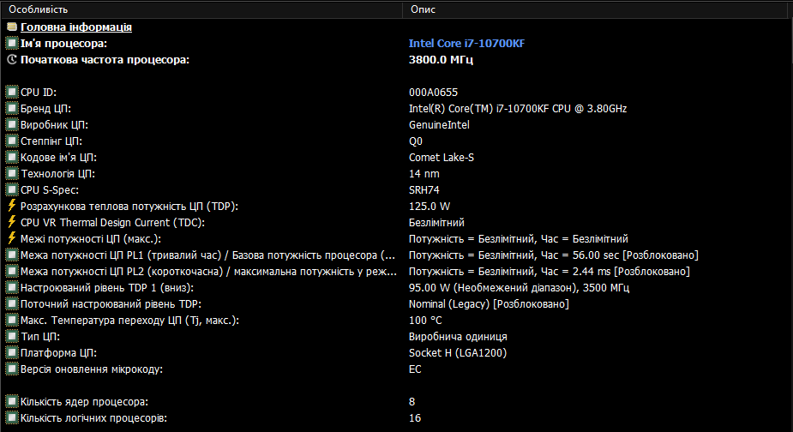

Відеокарта:

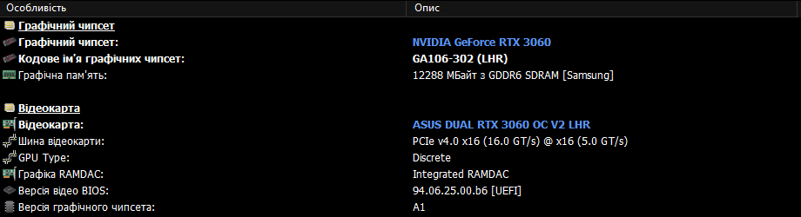

Чипсет:

Батарея:
Немає

BIOS:
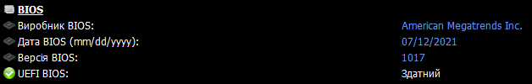

Оперативна пам’ять:
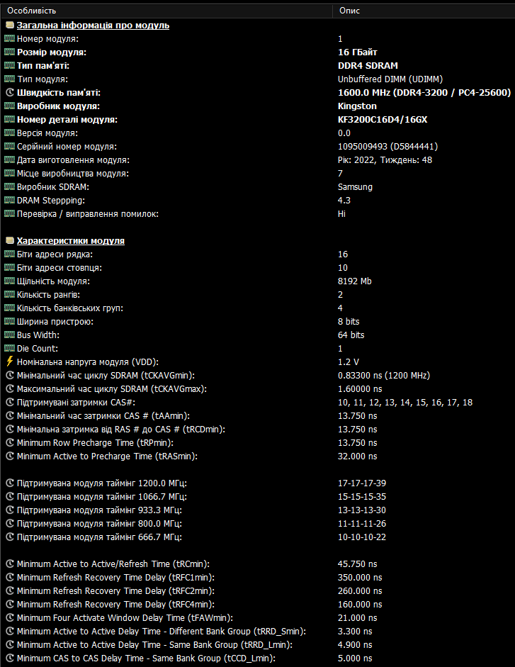

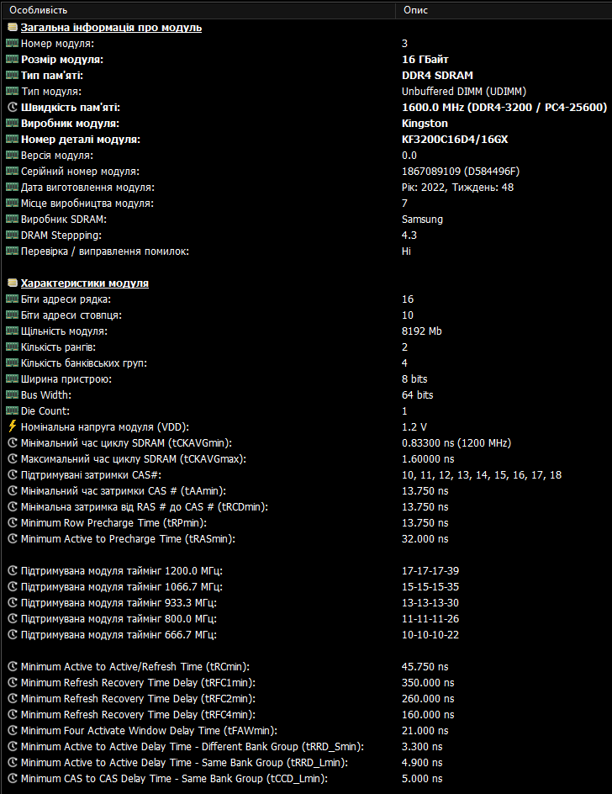

Кеш:

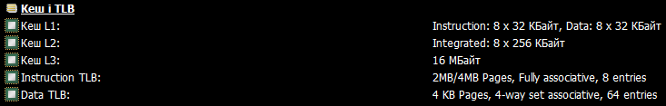
USB:

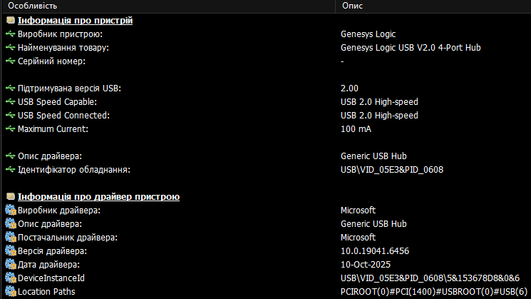

Диски:

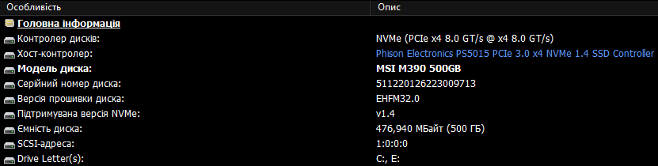

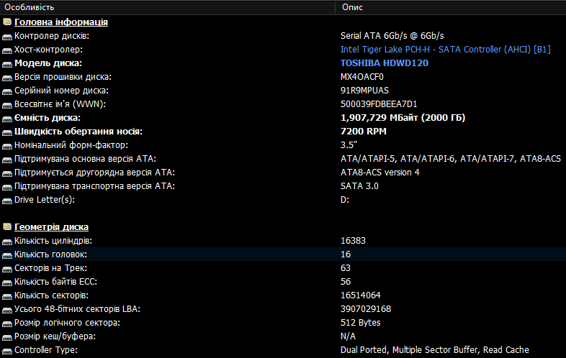
Логічні диски:

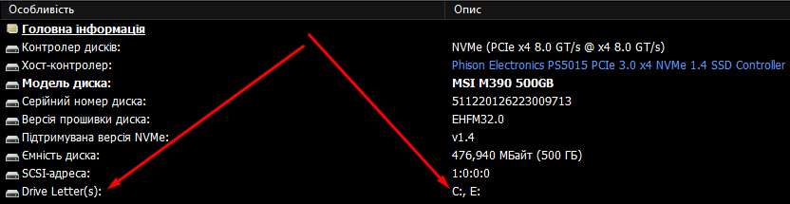
Клавіатура:
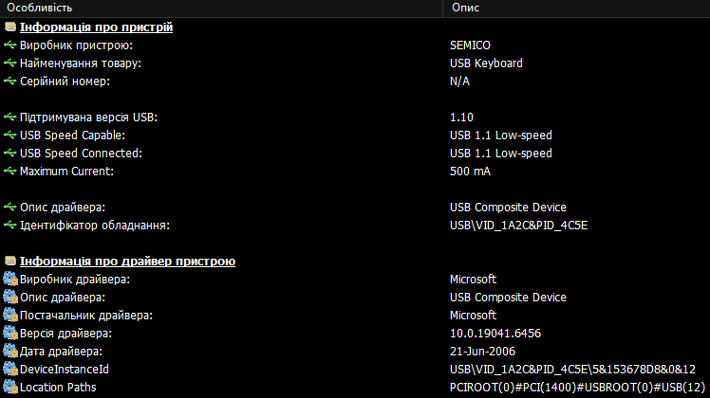
Мережа:
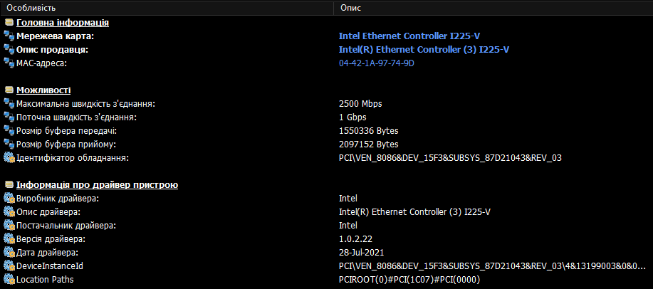
Користувачі:

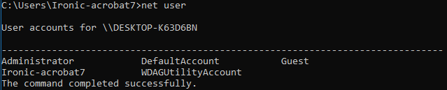

Контрольні питання:
1. Що називається реєстром Windows? Яка інформація в ньому
зберігається?
2. Опишіть ключі реєстру, що містять відомості про конфігурацію
комп'ютера.
3. Як отримати доступ до ключів реєстру? Дайте визначення Windows
API. З якою метою він використовується?
4. Перерахуйте функції Windows API, які служать для отримання
інформації про пристрої комп'ютера.
5. Яка структура і призначення WMI інтерфейсу?
6. Як здійснюється програмний доступ до об'єктів WMI? 7. Дайте
визначення Moniker string.
8. У чому полягають особливості мови WQL в порівнянні з мовою SQL?
9. Наведіть порівняльну характеристику трьох вивчених методів
отримання інформації про конфігурацію комп'ютера.

1. Реєстр Windows - це спеціальна база даних, у якій операційна система зберігає всі налаштування та параметри роботи комп’ютера. В цій база зберігається дані про обладнання, користувачів, встановлені програми/утиліти тощо.

2.
1) HKEY_LOCAL_MACHINE (HKLM):
Містить відомості про комп’ютер у цілому, незалежно від користувача

2) HKEY_CURRENT_CONFIG (HKCC):
Містить поточну апаратну конфігурацію, яку Windows використовує під час роботи

3) HKEY_CURRENT_USER (HKCU):
Містить параметри поточного користувача

3. Найпростіший метод - натиснути Win + R, ввести regedit і натиснути Enter відкриється Редактор реєстру. Windows API - це набори функцій та сервісів, які надає операційна система Windows, щоб програми могли по різному взаємодіяти з системою створювати папки файли, працювати з графічним інтерфейсом, працювати з драйверами і іншими елементами.

4. Функції Windows API для отримання інформації про пристрої: GetSystemInfo, GlobalMemoryStatusEx, EnumDisplayDevices, EnumDisplaySettings, GetDeviceCaps, SetupDiGetClassDevs, SetupDiEnumDeviceInfo, SetupDiGetDeviceRegistryProperty, DeviceIoControl, EnumPrinters, waveOutGetDevCaps, waveInGetDevCaps.

5. WMI - це інтерфейс управління Windows, який дозволяє програмам і скриптам отримувати інформацію про систему, пристрої, процеси та налаштування, а також керувати ними. Структура WMI ієрархічна: Namespace --> Class --> Instance --> Property / Method, де Namespace - простір імен, Class - опис типу об’єкта, Instance - конкретний об’єкт, Property - його властивості, а Method - доступні дії над ним.

6. Програмний доступ до об’єктів WMI здійснюється через API або скриптові інтерфейси, які дозволяють підключатися до простору імен, запитувати класи та їх екземпляри, читати властивості й викликати методи.
7. Moniker string - це рядок, який однозначно ідентифікує об’єкт COM або WMI у системі та дозволяє програмі підключитися до нього віддалено або локально без необхідності знати всі деталі об’єкта.

8. WQL відрізняється від SQL тим, що призначена для роботи з об’єктами WMI, звертається до класів і їх властивостей замість таблиць і колонок, та підтримує лише обмежений набір операторів (SELECT, FROM, WHERE), без JOIN, GROUP BY і агрегатних функцій; запити повертають екземпляри об’єктів з властивостями, а не просто рядки.

9.

Метод | Принцип роботи | Переваги | Недоліки
WMI | Використовує об’єктно-орієнтовані класи та запити WQL для доступу до інформації про систему, пристрої, процеси | Уніфікований доступ до всіх об’єктів Windows, можливість віддаленого доступу, інтеграція зі скриптами і PowerShell | Нестабільно працює  треба набагато більше часу для отримання інформації порівнюючи з іншими методами
Windows API | Виклик функцій ОС для отримання даних про процесори, пам’ять, диски, пристрої | Швидкий і точний доступ до апаратних ресурсів, офіційно підтримується | Потребує програмування, знання API, складніше отримувати об’єктно-структуровані дані
MS Windows | Читання ключів реєстру або використання утиліт системи для отримання конфігурації | Прямий доступ до системних налаштувань, не потребує додаткових бібліотек | Складність у розумінні структури, високий ризик помилок при зміні даних, обмежена гнучкість

Висновок: Я дізнався, що інформацію про конфігурацію комп’ютера можна отримувати трьома основними способами: через WMI, який дає уніфікований об’єктно-орієнтований доступ і підтримує віддалене керування; через Windows API, який забезпечує швидкий і точний доступ до апаратних ресурсів; та через реєстр і системні утиліти, що дозволяють працювати без додаткових бібліотек, але потребують обережності та розуміння структури даних.

